МИНИСТЕРСТВО ЭНЕРГЕТИКИ
И УГОЛЬНОЙ ПРОМЫШЛЕННОСТИ УКРАИНЫ

ГП "КРАСНОАРМЕЙСКУГОЛЬ"
ОП ШАХТА "ЦЕНТРАЛЬНАЯ"

П Р О Е К Т

временной изоляции тупиковой части
эксплуатационной камеры пласта l₁

г. Димитров

2013 г.
СОГЛАСОВАНО:
Командир 10 ВГСО

______________ С. Н. ГОЛУБ
"_____"________ 2013 г.
УТВЕРЖДАЮ:
Главный инженер
ОП "Шахта "Центральная"

______________ И. Б. ДОДИН
"_____"________ 2013 г.
СОГЛАСОВАНО:

П Р О Е К Т

ПРОЕКТ

временной изоляции тупиковой части
эксплуатационной камеры пласта l₁

Главный технолог Н.В. Дударева

Нач. участка ВТБ И. Г. Целик

Главный маркшейдер А. В. Рассыльной

Главный геолог Л. В. Чернуха

г. Димитров
2013 г.

Наклонная горная выработка – эксплуатационная камера пласта l₁ длиной 16 м была пройдена с северного коренного откаточного штрека пласта l₁ гор. 622 м при помощи отбойных молотков по пласту без присечки боковых пород.

Сечение выработки в устье на протяжении 5 м S = 6 м² (высота – 2 м, ширина – 3 м)
и далее сечением S = 3,45 м² (ширина – 3 м, высота – 1,15 м).
Крепление – спецпрофиль под 3 деревянных стойки.
Шаг крепи – 0,8 м.
Метановыделение Jп. = 0,594 м³/мин.
По сведениям главного геолога шахты водоприток в данной выработке отсутствует.

Настоящим проектом предусматривается временная изоляция тупика эксплуатационной камеры пласта l₁ гор. 622 м.
Изоляционная перемычка устанавливается в устье эксплуатационной камеры пласта l₁ гор.622м.

До начала сооружения перемычки производится извлечение электрооборудования Трубопроводы, стяжки металлокрепи в месте возведения перемычки разъединены и убраны на протяжении 2-х метров в обе стороны от перемычки.

ТЕХНОЛОГИЧЕСКИЙ ПАСПОРТ
на устройство изолирующей перемычки
в устье эксплуатационной камеры пл. l₁ гор. 622 м

1. Назначение вентиляционных сооружений

Бетонитовая перемычка установлена в устье эксплуатационной камеры пл. l₁ гор. 622 м на ПК30 северного коренного штрека пл. l₁ гор. 622 м и служит для временной изоляции тупиковой части эксплуатационной камеры пл. l₁ и предотвращения образования местных загазирований.

2. Технология ведения работ

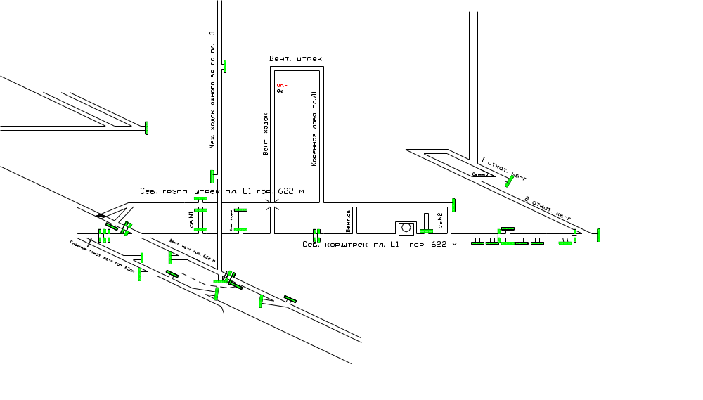

Рисунок 1. Место установки изолирующей перемычки.

Для сооружения бетонитовых перемычке используются бетониты (бетонные камни) марок Т-1, Т-2, Т-3. Кладку бетонитов ведут на цементном растворе повышенной прочности (Ц:П - 1:2, 1:3).
Бетонитовые изолирующие перемычки возводят из бетонитов марки Т-1 в один бетонит.
Возводят перемычки следующим образом: после выполнения подготовительных работ, вруб в почве очищают от породы, смачивают водой и заполняют цементным раствором (Ц:П - 1:2) слоем 6-8 см, на котором размещают бетонитовый слой с таким расчетом, чтобы постель для кладки была горизонтальной. Затем на заполнитель укладывают цементный раствор толщиной 4-5 см и на нем размещают бетониты. Перекрытие вертикальных швов между бетонитами при кладке достигается их смещением в рядах. Пустоты между стенками вруба и
бетонитами закладывают боем и заполняют цементным раствором.

3. Расчет необходимого количества материалов.

Сечение выработки в месте установки перемычки составляет 6 м².
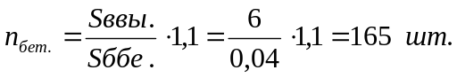Необходимое количество бетонита рассчитываем по формуле:

Необходимое количество материалов для устройства бетонитовой перемычки в устье эксплуатационной камеры пласта l₁ гор. 622 м.
Таблица 1.
№ п/п | Наименование материалов | Единица измерения | Количество
1 | Бетонитовые блоки | шт. | 165
2 | Цемент М-500 | кг | 45
3 | Песок | кг | 220

4. Техника безопасности при сооружении бетонитовых перемычек.
- Количество рабочих, занятых устройством бетонитовой перемычки, должно быть не менее двух.
- Запрещается возведение бетонитовой перемычки до очищения выработки от разрыхленного угля и пород.
- После завершения подготовительных работ – убедиться в отсутствии отслоившейся породы.
- Подход к перемычке должен быть свободен по всему сечению выработки и удобен для выхода рабочих, занятых на ее возведении, в безопасное место.
- В месте сооружения перемычки выработку очищают от разрыхленного угля и породы, крепь усиливают на 2 м в каждую сторону. Кроме того, со стороны выработанного пространства крепь усиливают дополнительными стойками, кострами и т.п.
- При сроке службы изолирующих сооружений более 5 лет подходы к ним должны быть закреплены металлической крепью с железобетонной затяжкой на расстоянии не менее 5 м. в обе стороны.
- Со стороны действующих выработок поверхность тела перемычки и прилегающих к ней горных пород на расстоянии не менее 0,6 м. штукатурят цементным раствором и белят.

